模拟电路篇（10）：制作青蛙可充电小台灯
【涉及知识】LED的应用，阻容分压、桥式整流、滤波、铅酸盐蓄电池的检测与应用等知识。

【能力目标】
- 认识铅酸盐蓄电池的检测技能；
- 体验当前应用极为广泛的可充电式LED小台灯的电路的工作原理及装配技艺；
- 体验LED并联电路设计中对限流电阻的计算方案。
【项目说明】
该项目是将交流220V市电经过阻容降压，然后通过桥式整流电容滤波后转换相应的直流电压，再通过反冲到小型蓄电池中，然后再提供给LED的工作电压，在调试或者使用该项目过程中，切记在充电模式时不要打开LED灯照明电路，由于充电过程中脉动直流电压脉冲峰值会比较高，很容易损坏LED灯。
科技兴趣班
【项目实施】
- 根据电路原理图识别并清点元器件
名称 | 型号 | 位号 | 符号 | 数量 | 名称 | 型号 | 位号 | 符号 | 数量
整流二极管 |  |  |  |  | 按钮开关
BBC电容 |  |  |  |  | 小型蓄电池
470K欧电阻 |  |  |  |  | 交流220v插头
2.2欧电阻 |  |  |  |  | 充电指示LED
180K欧电阻 |  |  |  |  | 照明用LED
插头座 |  |  |  |  | 按键
金属软管 |  |  |  |  | 反光环
灯头固定件 |  |  |  |  | 螺丝
灯头电路板 |  |  |  |  | 面盖
充电电路板 |  |  |  |  | 后盖
导线 |  |  |  |  | 导线
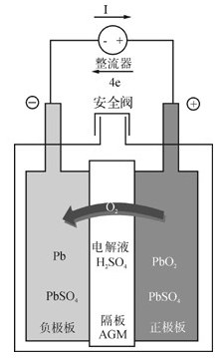
- 认识铅酸盐蓄电池的工作原理
1.铅蓄电池内的阳极(PbO₂)及阴极(Pb)浸到电解液(稀硫酸)中，两极间会产生2V的电力，这是根据铅蓄电池原理，经由充放电，则阴阳极及电解液即会发生如下的变化：
(阳极) (电解液) (阴极)
PbO₂ + 2H₂SO₄ + Pb ---> PbSO₄ + 2H₂O + PbSO₄ (放电反应)
(过氧化铅) (硫酸) (海绵状铅)
PbO₂ 中Pb的化合价降低，被还原，负电荷流动；海绵状铅中Pb的化合价升高，正电荷流动。
(阳极) (电解液) (阴极)
PbSO₄ + 2H₂O + PbSO₄ ---> PbO₂ + 2H₂SO₄ + Pb (充电反应) （必须在通电条件下）
(硫酸铅) (水) (硫酸铅)
第一个硫酸铅中铅的化合价升高，被氧化，正电荷流入正极；第二个硫酸铅中铅的化合价降低，被还原，负电荷流入负极。
2.放电中的化学变化：蓄电池连接外部电路放电时，稀硫酸即会与阴、阳极板上的活性物质产生反应,生成新化合物『硫酸铅』。经由放电硫酸成分从电解液中释出，放电愈久，硫酸浓度愈稀薄。所消耗之成份与放电量成比例，只要测得电解液中的硫酸浓度，亦即测其比重，即可得知放电量或残余电量。
3.充电中的化学变化：由于充电时在阳极板，阴极板上所产生的硫酸铅会在充电时被分解还原成硫酸,铅及过氧化铅,因此电池内电解液的浓度逐渐增加, 亦即电解液之比重上升，并逐渐回复到放电前的浓度，这种变化显示出蓄电池中的活性物质已还原到可以再度供电的状态，当两极的硫酸铅被还原成原来的活性物质时，即等于充电结束，而阴极板就产生氢，阳极板则产生氧，充电到最后阶段时，电流几乎都用在水的电解，因而电解液会减少，此时应以纯水补充之。
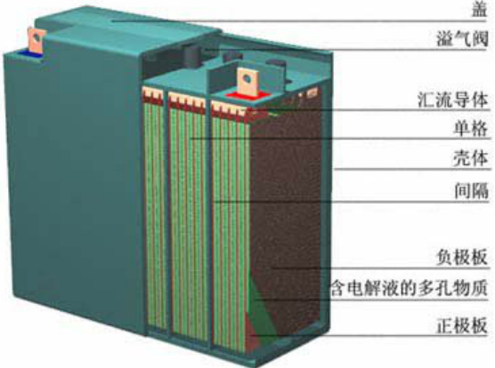
4.极板：由于充放电时,两极活性物质随着体积的变化而反复膨胀与收缩。阴极板的海绵状铅结合力较强，而阳极板的过氧化铅结合力弱，所以在充放电时，会徐徐脱落，这就是铅蓄电池寿命受到限制的原因。
5.隔离板：能防止阴、阳极板间产生短路，但不会妨碍两极间离子的流通。而且长时间使用，也不会劣化，或释放杂质。铅蓄电池一般都使用胶质隔离板。
科技兴趣班
6.电池外壳：要求耐酸性强，兼具机械性强度。电动车用的蓄电池外壳采用材质强韧的合成树脂经特殊处理制成，其机械性强度特别强，上盖采用相同材质，热熔进行连接。
7.电解液：电解液比重是在20℃的值为标准，电动车用的蓄电池完全充电时的电解液标准比重为1：280。
8.液口栓：液口栓的功能是排出充电时所产生的气体及补充纯水，或者测定比重。
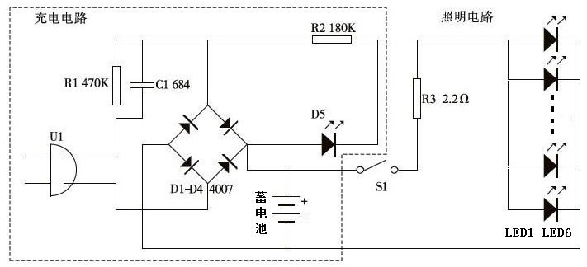
三、学习调光电路的工作原理
电路由C1、R1组成阻容降压电路，然后经由D1～D4组成的桥式整流电路将降压后的交流电变成脉动直流电构成充电电路，其中R2、D5充电指示电路，当插头U1插到交流220V电源后，经C1、R1阻容降压，D1～D4整流后直接对蓄电池进行充电，此时充电指示灯D5应亮，当充好电后按下按钮开关S1后，蓄电池的电能就会输送到照明电路，电能又通过限流电阻R3向发光二极管供电，由于LED1-LED6均为并联，所以电压相同，只要LED极性安装正常情况下都会点亮发光。
四、装配调光台灯控制电路
1．根据电路原理图焊接装配控制电路
注意：工作电压：交流220V，焊接时注意：发光二极管、整流二极管和蓄电池的极性。
2．认真调试充电电路，完成下列内容。
充电之前蓄电池两极的电压值： V，充电时间： 分钟，充电后蓄电池两极之间的电压值： V，闭合按钮开关S1后，限流电阻R3两端电压值： V，LED正常发光后两端电压值： V，此时蓄电池两极之间的电压值： V，它们之间有什么关系？
五、成果展示及评价；
评价者 | PCB板装配（30） | 各类引线连接（20） | 电路原理图理解（30） | 整体效果（20） | 成绩
自评
辅导员
说明：总评成绩=自评*0.5+辅导员*0.5；总评：
总评成绩≥85,获得5学分；85>总评成绩≥75,获得4学分；75>总评成绩,获得3学分。
六、任务结束收拾归位所用设备工具（4S要求）。

